Mise à jour le 9/8/23

*Maison de Soins Psychiatriques MOZART*

*065/41 81 90*

*Infirmière chef d’unité*

*Julie LAHAYE*

*Infirmier Chargé de l’Accueil et des Etudiants*

*Peter SCHELFAUT 065/41 87 32*

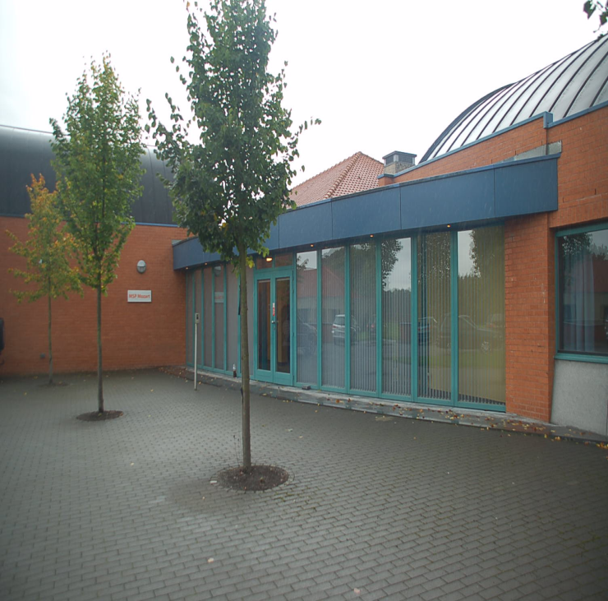

**Présentation de l’unité:**

Coordinateur : Antoine ALLAERT

Infirmière chef d’unité : Julie LAHAYE

Infirmière chef adjointe : Nora ABIDAT

Infirmières relais des stagiaires : Antoinette Gallo, Romy Raux, Clémentine FONDU, Maxime DOIZY et Alexandra AMBU

Nombre de lits : 64 (agréé pour 60)

Nombre de chambres individuelles : 48

Nombre de chambres à 2 lits : 8

La MSP est une structure non hospitalière et distincte de l’hôpital. Le staffage de l’équipe, le fonctionnement du service, les normes architecturales, le financement et la facturation sont régis par un arrêté royal spécifique du 10 juillet 1990.

C’est une unité pouvant accueillir 64 résidents, sur un plain-pied scindé en 2 ailes symétriques comprenant les chambres des résidents et les locaux de soins et une partie centrale regroupant les locaux communs : salons, réfectoire, fumoir.

Divers locaux sont destinés à des ateliers ou à des activités : ergothérapie, kinésithérapie, aromathérapie…

Il y a également un jardin ainsi que de nombreux petits salons à disposition.

C’est un service qui se veut un lieu de vie confortable et qui propose une durée de séjour plus importante que les unités d’hospitalisation (max 5 ans).

**Objectifs de la MSP :**

* Offrir à des résidents une structure d’accueil à caractère résidentiel dans une durée de séjour n’excédant pas les 5 ans.
* Proposer à des résidents une approche active axée sur le maintien ou la restauration de leur autonomie en vue d’un projet de sortie.
* Accompagner les patients du TSI (4 lits) et notamment qui présente un double diagnostic (trajet de soins internés) dans leur évolution et leur réintégration psycho-sociale.
* La visée thérapeutique est toujours de réinsérer socialement le résident : IHP, MR, MRS, retour au domicile ou en famille, sortie en logement individuel avec l’encadrement adapté, selon le projet individuel de chaque personne.

**Spécificité de la MSP Mozart :**

**Critères d’inclusion à la MSP Mozart :**

* Présenter une pathologie psychiatrique stabilisée permettant au candidat d’accéder à une réhabilitation, c’est-à-dire possédant un potentiel d’évolution positive même sur le long terme ;
* Ne pas nécessiter une surveillance psychiatrique continue ;
* Présenter des capacités physiques suffisantes pour participer au programme thérapeutique (ne pas présenter de handicap physique rendant impossible une participation au programme thérapeutique) ;
* Ne pas présenter de troubles du comportement risquant de perturber l’équilibre de la vie communautaire (violence, vol, fugue,…) ;
* Etre compatible avec la population de notre MSP (estimation faite par notre équipe) ;
* Etre âgé de moins de 60 ans ;
* Avoir marqué son accord pour intégrer la MSP ;
* Avoir les ressources financières nécessaires (être en ordre d’assurabilité) ;

**OU**

* Entrer dans le cadre du TSI (trajet de soins internés).

**Critères de non admission :**

* Personnes présentant une pathologie non stabilisée ;
* Personnes présentant un retard mental (hormis les 2 lits TSI)
* Personnes nécessitant des soins de nursing continus ;
* Personnes ayant besoin d’une unité fermée (fugue, errance,...) ;
* Assuétude active ;
* Agressivité, violence ;
* Pathologie physique lourde et invalidante ne permettant pas une participation aux activités.

**Modèle de soins :**

Le modèle repose sur la vision bio-psycho-sociale.

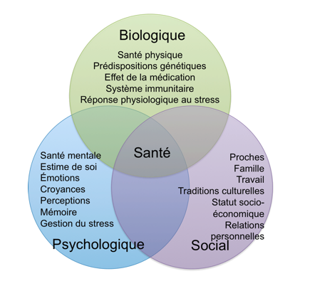

A partir du mois de septembre 2023, une nouvelle organisation va progressivement se mettre en place dans le service.

L’objectif est de poursuivre une réhabilitation du patient vers un milieu de vie adapté.

Dans l’unité, 3 types de prise en soins coexisteront.

La première est appelée « **Maintien** ».

Elle s’adressera aux personnes plus déficitaires et qui nécessite des soins et une attitude du personnel plus interventionnelle.

La seconde est appelée « **Soutien** ».

Elle s’adresse aux personnes qui démontre certaines compétences mais qui ont toujours besoin d’être guidée, conseillée.

La troisième est appelée « **Prêt**».

Les patients sont dans un profil de semi autonomie et se prépare pour un projet de sortie de type HP ou appartement supervisé, logement seul.

Voici un exemple par rapport aux repas pour illustrer le projet :

**S’alimenter**

Groupe M : Le résident mange dans le service

Groupe S : Le résident mange au restaurant du CHP (min 3X/Semaine)

Groupe P : Le résident mange au restaurant et réalisation d’un repas communautaire 1X/semaine

**Les référents :**

La MSP fonctionne en *«soignant de référence*».

Toute l’équipe soignante et paramédicale est référente d’un groupe de résidents sauf la psychologue et les assistantes sociales dans le but de garder une neutralité par rapport aux entretiens.

Le référent est désigné par les infirmiers chefs :

* En fonction du temps de travail du personnel ;
* En fonction des autres prises en charge en cours ;
* En fonction d’une qualité de relation qui s’établi entre un résident et un référent.

Pour le suivi psycho médico-social, les résidents ont la possibilité de rencontrer, généralement sur rendez-vous, le Dr Lantin, l’assistante sociale, les psychologues ainsi que tout autre membre de l’équipe pluridisciplinaire.

Par ailleurs, l’ensemble de l’équipe se réunit une fois par semaine le mardi afin d’évoquer l’évolution, les difficultés éventuelles ainsi que les projets propres aux résidents.

**Pathologies et profils soignés dans l’unité :**

Pathologies :

* Schizophrénies de tous types ;
* Troubles schizo-affectifs ;
* Troubles bipolaires ;
* Troubles dépressifs ;
* Dépendances aux substances sevrées avec subsistances de séquelles ;
* Troubles de la personnalité ;
* Troubles obsessionnels ;
* 2 lits TSI (trajet de soins internés), profil de retard mental ;

Types de profils :

1. Des personnes qui ont besoin de faire une pause dans leur parcours de soins psychiatriques en bénéficiant d’un séjour plus long n’excédant cependant pas les 5 ans (par ex. attente d’une MR, renforcement de la stabilisation de l’état psychique avant d’entamer un nouveau projet)
2. Des personnes qui recherchent un lieu de vie temporaire permettant un travail actif et dynamique d’autonomisation dans le cadre d’un projet de réhabilitation.
3. Patients dans le cadre du TSI avec un travail adapté à leur statut en collaboration avec le réseau spécifique.

**Déroulement d’une journée – type dans l’unité :**

* Environ 7h15 : lever, distribution des médicaments et aide à l’hygiène corporelle.
* Environ 8h20 : déjeuner en tenue de ville.
* Environ 11h30 : distribution des médicaments et des dîners (sur concertation d’équipe, les résidents ont également la possibilité de prendre leurs repas dans le restaurant de l’institution à 12h30).
* Environ 15h00 : possibilité d’une pause-café au restaurant du pavillon
* Environ 17h00 : distribution des médicaments et des soupers.
* Environ 21h00 : distribution des médicaments du coucher.
* D’autres prises de médications sont organisées durant la soirée en fonction de la prescription médicale.

Soirée selon le choix du résidant : TV, DVD, vidéo en compagnie dans un des salons ou seul dans leur chambre.

Durant la matinée et l’après-midi, différentes activités nécessitant une participation active du résident sont proposées par l’équipe de la MSP.

Ateliers organisés en collaboration avec l’équipe pluridisciplinaire :

* Ateliers centrés sur la remise en forme physique.
* Ateliers sur la gestion du stress.
* Ateliers basés sur le développement et le maintien des capacités de la vie quotidienne (exemple : cuisiner, laver son linge, faire ses courses).
* Travail basé sur l’expression et l’image de soi.
* Ateliers de décoration et d’expression artistique.
* Groupe d’apprentissage et/ou de maintien des capacités d’écriture, de lecture et de calcul.

Activités sur le site du CHP

* Sport
* Mini-golf
* Grand jardin
* Hydrojet
* Carnet de voyage
* Couture
* Meubles en carton…

Activités réalisées à l’extérieur de l’institution

* Activités culturelles et de détente (musées, cinéma, restos, balades, …)
* Atelier peinture
* Atelier théâtre
* Groupes cuisines
* Excursions d’une journée
* Achats divers

**Pour les étudiants :**

Les IRS (infirmières relais stagiaires) du pavillon Mozart sont : Antoinette, Romy, Clémentine, Maxime, Alexandra.

Qu’attendons-nous du stagiaire au sujet de sa préparation au stage ?

Le travail des stagiaires se fait sous la supervision constante de l’équipe et plus précisément des IRS.

La présentation du service se fait dès l’accueil en tenant compte de l’heure du début de stage, du travail en cours pour l’équipe et de la présence ou pas des IRS. Les explications sur la brochure d’accueil peuvent parfois seulement se donner le deuxième jour du stage.

Vous rencontrerez les IRS pour des temps d’évaluation chaque semaine en fonction de leurs horaires.

Vous n’êtes pas censés travailler seul, la présence d’un soignant ou au minimum sa désignation en tant que référent vous est due.

Vous ne pouvez pas entrer seul dans la chambre d’un patient sous contention, ou mis en isolement sécuritaire ou prophylactique.

Déroulement type d’une journée pour le stagiaire

* Le matin
* Le matin, selon son heure d’arrivée, le stagiaire assiste à la remise de service de 6h30 à 7h
* Ensuite la répartition des tâches se fait sur base du Val-Rex de l’équipe, en fonction de l’année d’étude du stagiaire et en tentant de varier quotidiennement les tâches.
* Ensuite, faire le lever des patients des 2 ailes.
* Soins d’hygiène : aide adaptée aux patients dans les salles de bains, tri et évacuation des sacs de linges sales, remise en ordre complète des salles de bains.
* Réfection des lits + contrôle de l’état général de la chambre, du WC, du frigo et de la table de nuit.
* Déjeuners : distribution des déjeuners avec surveillance des résidents (veiller à ce qu’ils mangent, respectent leur régime, n’échangent pas des collations,…), les aider en cas de nécessité.
* Accompagnements : du matin comme de l’après-midi, il peut vous être demandé d’accompagner un résident en consultation sur le site du CHP (rhumato, EEG, PEV,…) ou en consultation externe avec un membre de l’équipe.
* Pause du matin : selon les écoles, pause de 15 minutes après accord de l’équipe et lorsque toutes les tâches sont terminées (en dehors du local de repas infirmier).  Après la pause, vous êtes invités à faire part de vos observations au personnel soignant concernant les résidents dont vous vous êtes occupés.
* Vous pouvez avoir accès au CARE avec votre code personnel accompagné d’un membre de l’équipe soignante.
* Activités : Lorsque vous prévoyez une activité, vous devez remplir les documents de «projets d’activités» que vous devez soumettre à au moins une IRS. Il faut toujours tenir compte des activités déjà établies pour le patient, celles-ci restant prioritaires.
* Si vous êtes intéressés de participer à un atelier, vous devez en faire la demande au responsable.
* Distribution des dîners.
* Pause de midi : la durée de la pause est établie par l’école. Après accord de l’équipe dès que les repas des patients sont terminés. De préférence, prenez vos repas en dehors de l’unité, surtout lorsque vous êtes très nombreux.
* Dans tous les moments creux vous pouvez rencontrer les patients pour réaliser des activités, des jeux, sortir promener dans le parc, discuter, après en avoir demandé l’accord à l’équipe.
* L’après-midi
* Gestion du linge avec l’équipe et certains résidents.
* A 13h30 : tableau Blanc en équipe, votre participation est la bienvenue
* A 13h40 : remise de service complète avec stagiaires de l’après-midi
* Activités diverses, collecte de données (pas de rédaction du rapport), tâches diverses à la demande de l’équipe
* Vers 15h : distribution de collations pour certains résidents
* Vers 17h00 : participation aux soins
* Vers 17h40 : distribution des soupers
* Vers 19h aide aux douches ou bains
* Transmissions de vos observations

**Principales techniques de soins utilisées dans l’unité.**

* Injection intramusculaire
* Prise de paramètres
* Glycémie capillaire et insulinothérapie
* Pansements divers
* Prises de sang (3èmes années et sur RV)
* Ablation de suture
* Soin post-op divers
* Soin dermato
* Soin ophtalmo, ORL

Pour garantir de pouvoir réaliser les soins qui vous intéressent, vous devez les réserver au minimum un jour à l’avance.

L’équipe de la MSP vous souhaite un excellent stage.